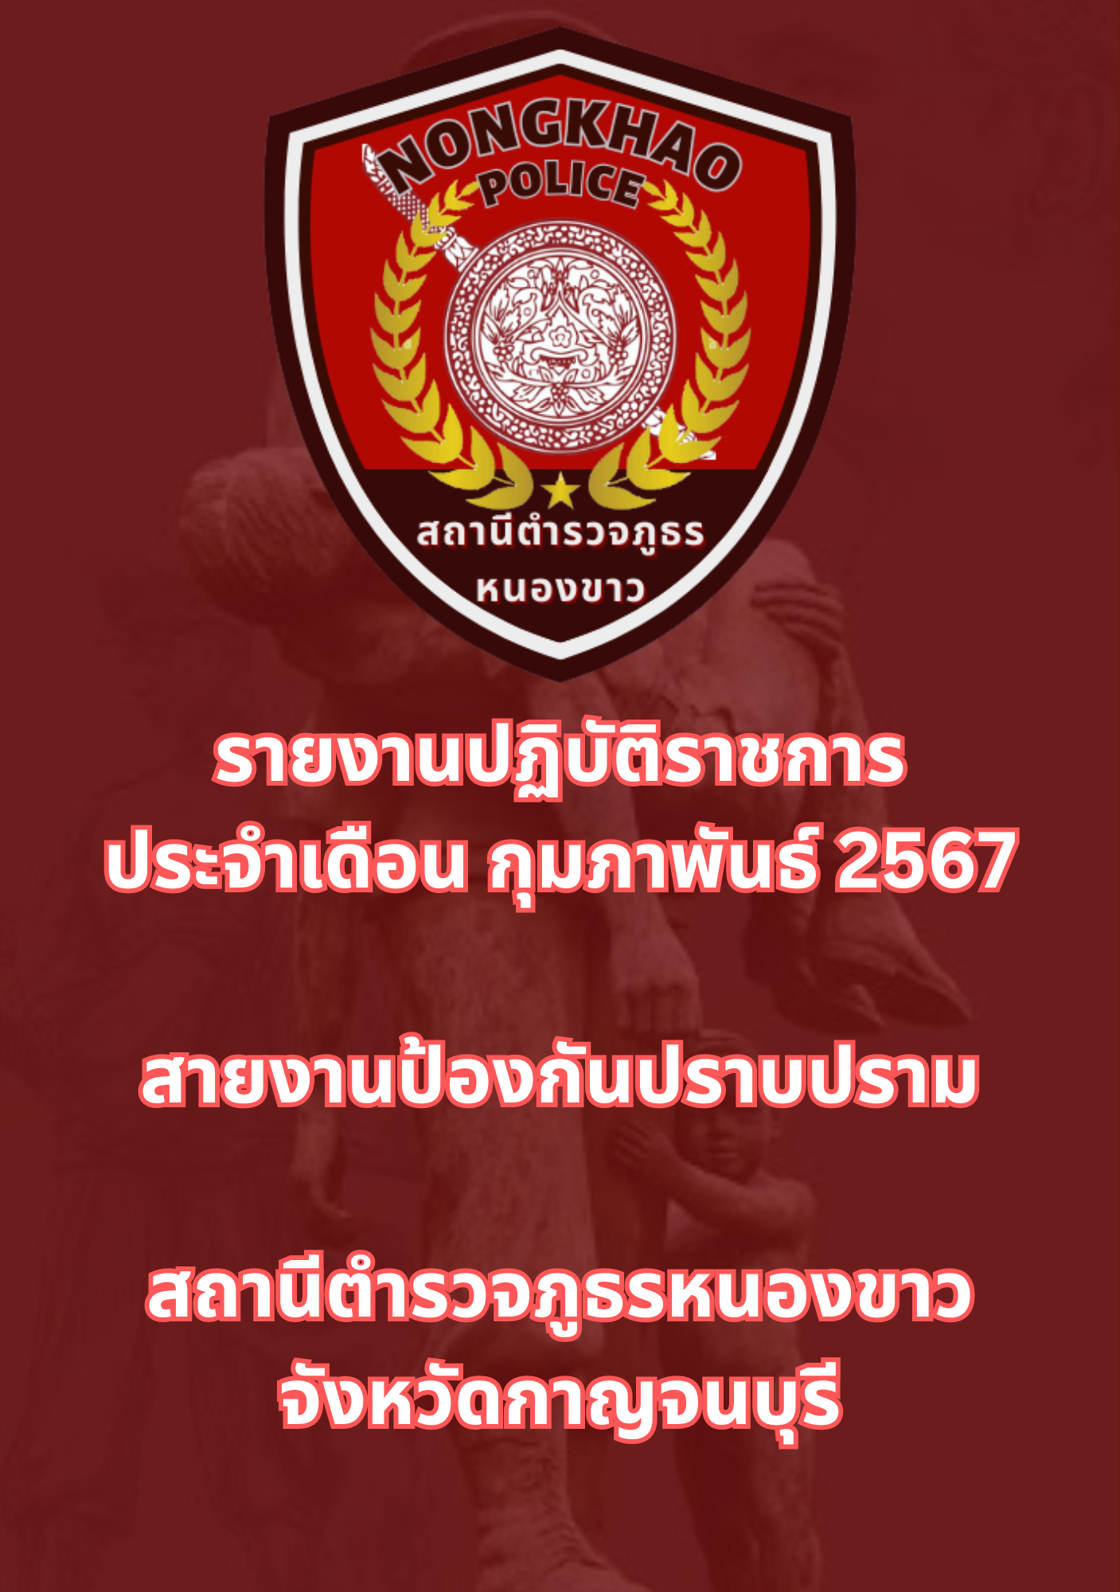

ข้อมูล ณ วันที่ 29 กุมภาพันธ์ 2567
รายงานการปฏิบัติราชการประจำเดือนกุมภาพันธ์
ประจำปีงบประมาณ พ.ศ. 2567
สถานีตำรวจภูธรหนองขาว
เมื่อวันที่ 21 กุมภาพันธ์ 2567 พ.ต.ท.ชาญศักดิ์ ฟักเหลือง รอง ผกก.ป.สภ.หนองขาว สั่งการให้
พ.ต.ท.ภาวัต ธรรมวิเศษ พร้อมด้วยกำลังข้าราชการตำรวจ ร่วมกับ เจ้าพนักงานกรมการปกครอง อ.ท่าม่วง ออกตรวจเพื่อป้องกันปราบปรามเหตุอาชญากรรม
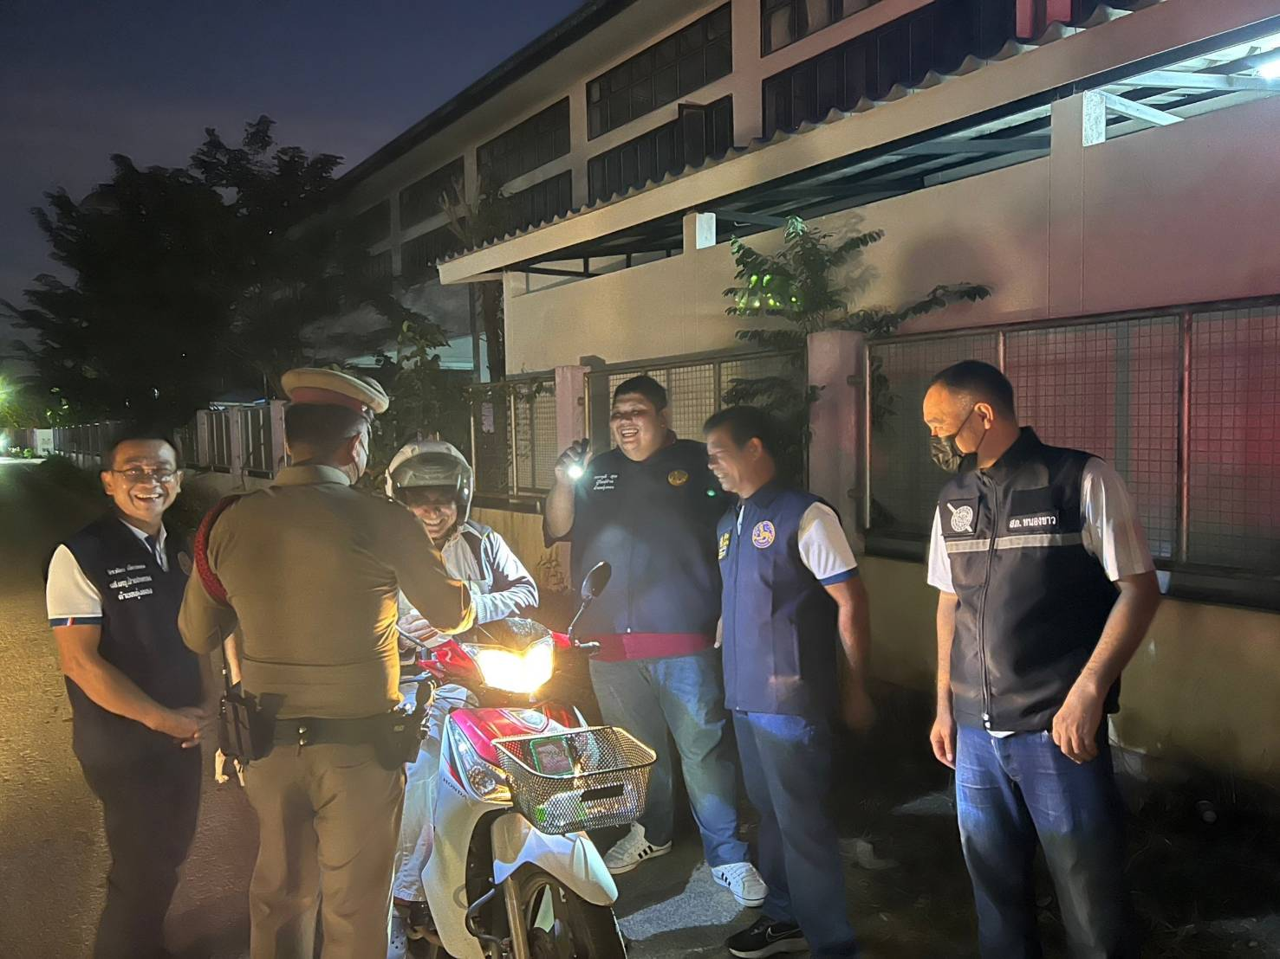
ช่วงวันที่ 1 ก.พ. 67 ถึง 29 ก.พ. 67 ร้อยเวร 2-0 สายตรวจรถยนต์ ได้มีการออกตรวจจุดเสี่ยง จุดล่อแหลมร้านสะดวกซื้อในพื้นที่ เพื่อป้องกันเหตุ สร้างความอุ่นใจ และรักษาความปลอดภัยให้แก่​​ประชาชน
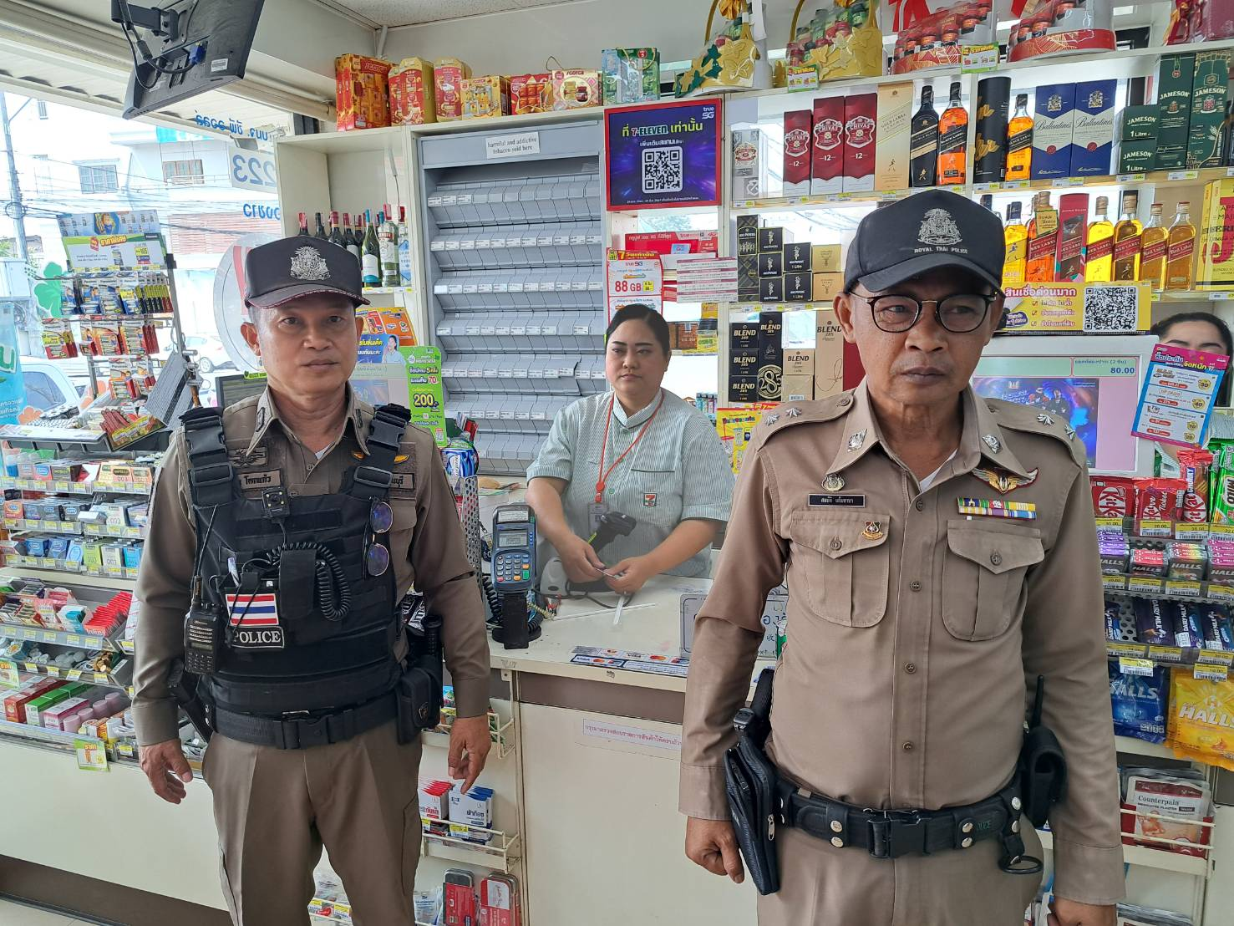

ด่านตรวจเวลากลางคืนและตรวจสถานบริการแหล่งมั่วสุม

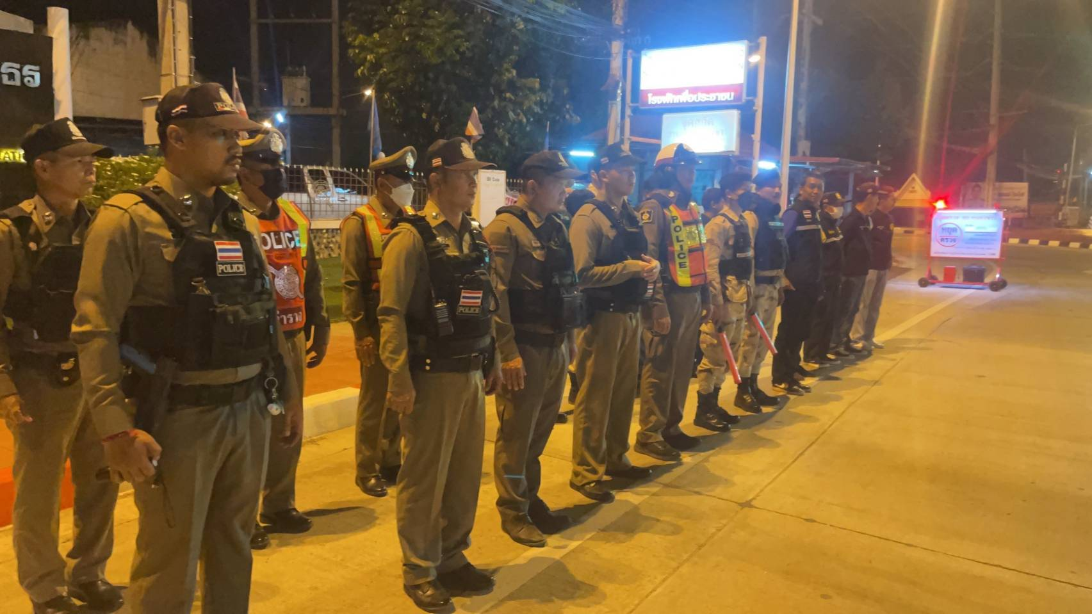

พ.ต.อ.สันติ พิทักษ์สกุล ผู้กำกับการ สถานีตำรวจภูธรหนองขาว สั่งการให้ พ.ต.ท.ชาญศักดิ์ ฟักเหลือง รอง ผกก.ป.สภ.หนองขาว พร้อมกำลัง ตั้งจุดสกัดเพื่อป้องกันการเกิดอาชญากรรม บริเวณ 3 แยกหน้า สภ.หนองขาว ต.หนองขาว อ.ท่าม่วง จ.กาญจนบุรี และ ออกตรวจสถานบริการภายในพื้นที่

